МОДЕЛЮВАННЯ ТА АНАЛІЗ ЕЛЕКТРОМАГНІТНИХ ПРОЦЕСІВ В СКЛАДНИХ ЕЛЕКТРОМЕХАНІЧНИХ (ЕЛЕКТРОТЕХНІЧНИХ) СИСТЕМАХ ТА КОМПЛЕКСАХ

Основними завданнями вивчення дисципліни є формування у здобувачів вищої освіти уявлення про загальні принципи, методи та процедури моделювання та аналізу електромагнітних складних електромеханічних (електротехнічних) систем та комплексІВ

Структура курсу
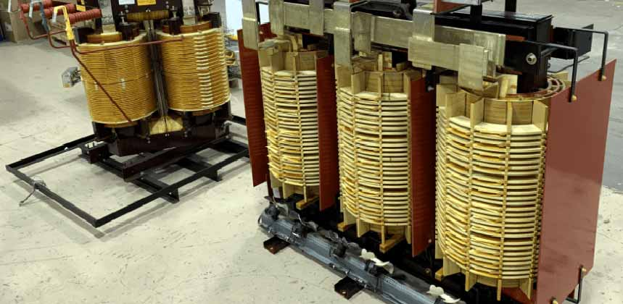

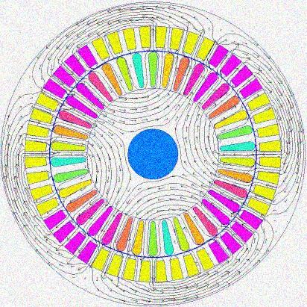

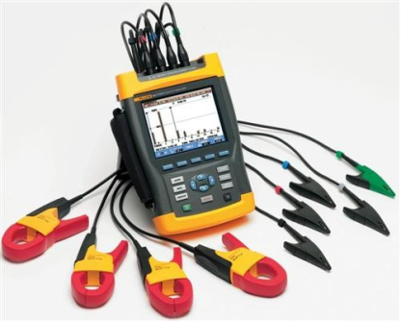

\

В РЕЗУЛЬТАТІ ВИВЧЕННЯ НАВЧАЛЬНОЇ ДИСЦИПЛІНИ «МОДЕЛЮВАННЯ ТА АНАЛІЗ ЕЛЕКТРОМАГНІТНИХ ПРОЦЕСІВ В СКЛАДНИХ ЕЛЕКТРОМЕХАНІЧНИХ (ЕЛЕКТРОТЕХНІЧНИХ) СИСТЕМАХ ТА КОМПЛЕКСАХ» СТУДЕНТ МОЖЕ МАТИ ТАКІ
загальні компетентності:
- здатність до абстрактного мислення, аналізу та синтезу;
- здатність до пошуку, оброблення та аналізу інформації з різних джерел;
- здатність до використання інформаційних і комунікаційних технологій;
- здатність застосовувати знання у практичних ситуаціях;
фахові компетентності:
- здатність застосовувати отримані теоретичні знання, наукові і технічні методи для вирішення науково-технічних проблем і задач електроенергетики, електротехніки та електромеханіки;
- здатність застосовувати існуючі та розробляти нові методи, методики, технології та процедури для вирішення інженерних завдань;
- здатність демонструвати знання і розуміння математичних принципів і методів, необхідних для використання в електроенергетиці, електротехніці та електромеханіці;
- здатність використовувати програмне забезпечення FEMM для комп’ютерного моделювання, автоматизованого проектування, автоматизованого виробництва і автоматизованої розробки або конструювання елементів електроенергетичних, електротехнічних та електромеханічних систем.
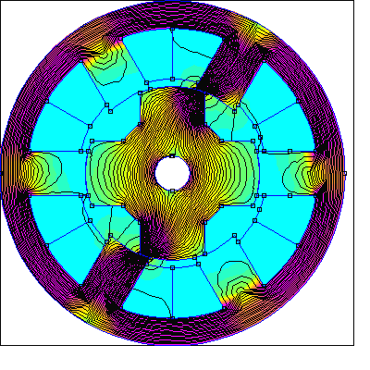
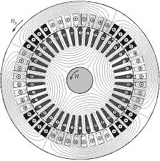
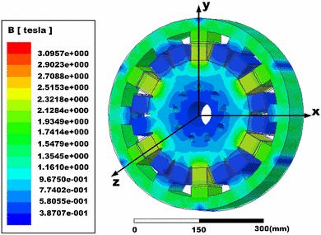
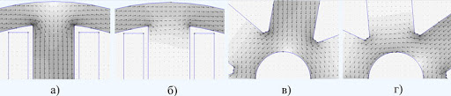

проф., доктор техн. наук Д.С. Яримбаш

КАФЕДРА «ЕЛЕКТРИЧНІ МАШИНИ»

